Социально-реабилитационное отделение

Мы приглашаем Вас в наши клубы, в группы здоровья, стать участниками наших мероприятий и экскурсий!

ЭТО ЗДОРОВО, ИНТЕРЕСНО И ПОЛЕЗНО!
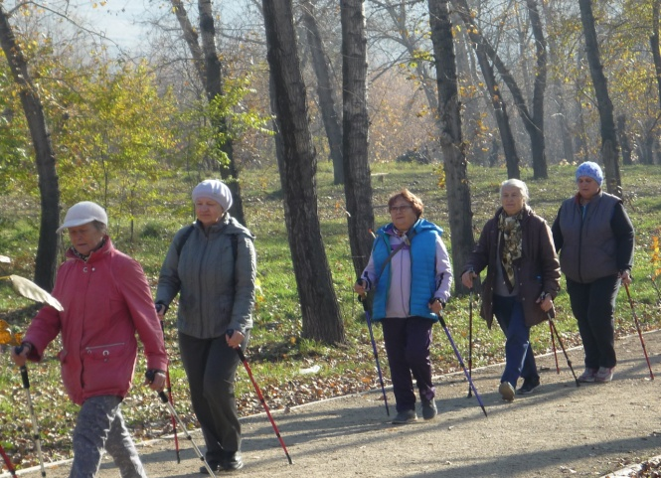
Отделение находится по адресам:
г. Красноярск, ул. Шевченко, 36.
т: 8(391) 266-96-43
г. Красноярск, ул. Волгоградская, 9а.
т: 8(391) 262-17-57
г. Красноярск, ул. Волжская, 30.
т: 8(391) 266-91-57

Отделение предоставляет социально-медицинские, социально-психологические, социально-педагогические, социально-трудовые, услуги в целях повышения коммуникативного потенциала в полустационарной форме социального обслуживания. Реализуются направления работы с такими категориями как, инвалиды трудоспособного возраста с ментальными нарушениями и граждане с когнитивными нарушениями (деменция).
Социальные услуги в полустационарной форме социального обслуживания предоставляются получателям социальных услуг в соответствии с индивидуальными программами и на основании договора.

В полустационарной форме социального обслуживания, предоставляются получателям социальных услуг, следующие виды социальных услуг:
1. Информирование и консультирование граждан пожилого возраста и инвалидов, членов их семей по вопросам социальной реабилитации.
2. Оказание социально-медицинских, социально-психологических, социально-педагогических, социально-трудовых, социально-правовых услуг, услуг в целях повышения коммуникативного потенциала, срочных социальных услуг, в полустационарной форме.
3. Обучение граждан пожилого возраста и инвалидов персональному уходу, персональной сохранности, социальным навыкам, социальной независимости, социальному общению, навыкам проведения отдыха и досуга, занятиям спортом.
4. Организация разнообразных видов (направлений) социально-трудовой деятельности, отличающихся по своему характеру и сложности и отвечающих возможностям граждан с различным уровнем остаточной трудоспособности. Восстановление личного и социального статуса.
5. Социально-психологическая реабилитация граждан пожилого возраста и инвалидов, проведение занятий в группах взаимоподдержки, клубах общения; психопрофилактическая работа.
6. Социокультурная реабилитация граждан пожилого возраста и инвалидов, поддержание активного образа жизни; обеспечение книгами, журналами, настольными играми.
7. Организация и проведение мероприятий, направленных на пропаганду здорового образа жизни.
8. Проведение мероприятий, направленных на профилактику обстоятельств, обуславливающих нуждаемость в социальном обслуживании.

1. Медицинский кабинет

под руководством врача и медицинской сестры проводится важный блок работы по поддержанию физического здоровья клиентов:
- ежедневный контроль артериального давления;
- консультации медицинского направления.
- медицинский массаж.
2. Швейная мастерская
Здесь с помощью инструктора Вам помогут освоить швейную машину и создать изделие своими руками. Дополнительно Вам могут оказать услуги по мелкому ремонту одежды, а также здесь можно сделать заказ на пошив несложных изделий.
3. Компьютерный класс
Для обучения граждан пожилого возраста и инвалидов основам компьютерной грамотности успешно работает компьютерный класс.
На занятиях можно освоить навыки пользования персональным компьютером и получать интересующую информацию (законы, медицина, наука, политика, искусство, музыка и пр.), в сети Интернет развивать свои творческие способности, использовать возможность общения по электронной почте и в социальных сетях. В обучении применяется индивидуальный подход к клиенту в зависимости от состояния здоровья и имеющихся знаний. Записаться на курсы можно в удобное для вас время.
Занятия ведутся в группах по 5 человек в 2 смены.
Справки по телефону: 8 (391) 2-66-91-57, 299-47-08, 299-47-09
Оборудовано специализированное учебное место компьютерному обучению для инвалидов по зрению.
4. Группы здоровья «Волжанка» и группа по АФК «Будь здоров»
Направление занятий в группах здоровья - это занятия, которые представляют собой комплекс упражнений, заимствованных из лечебно - оздоровительной физкультуры. Участники групп под руководством инструктора выполняют комплекс упражнений, который включает в себя точечный массаж лица и головы, массаж глаз, упражнения на разогрев мышц, расслабление и дыхание, упражнения на тренажерах и на других спортивных снаряжениях.
На занятиях каждый сможет не только повысить общее физическое состояние, а так же хорошо провести время и найти новых друзей. Занятия проводятся группами по 10 чел. Занятия малогрупповым методом полезны для пожилых людей, так как при этом происходит общение с ровесниками. Кроме занятий в спортивных залах – постоянные походы по театрам и музеям, участие в спортивных праздниках. Участники групп ходят на лыжах, в бассейн, устраивают чаепития.
Проект – «Социальный туризм», позволяет получателям социальных услуг преодолеть социальное одиночество, наладить общение, жить активно и полноценно.
5. Специалистами учреждения организовано 2 направления туризма:
выездные туристические поездки;  "Виртуальный туризм" для маломобильных категорий граждан – пожилых людей и инвалидов.  Группы формируются, исходя из пожеланий поданных заявлений.  Выездные экскурсии проводятся с периодичностью 1 раз в неделю.  Виртуальные экскурсии проводятся по плану работы специалистов. | 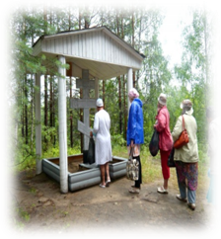 | 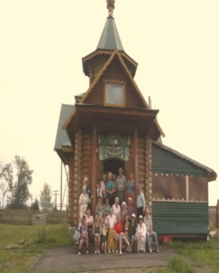
6. В целях комплексной реабилитации разработана специальная оздоровительная программа заездов частичного пребывания клиентов в учреждении
Заезды рассчитаны в составе по 10 человек.
Продолжительность смены – 10 дней. Мероприятия планируются с учетом потребностей и запросов пожилых людей, в соответствии с индивидуальными программами предоставления социальных услуг.
В работе используются разные форматы мероприятий, которые позволяют отдыхающим принять личное участие в их подготовке и реализации мероприятий, раскрыть свои индивидуальные и творческие способности.
В комплекс реабилитационных мероприятий входит: занятия с психологом, трудотерапевтом, инструктором по адаптивной физкультуре, консультации специалистов по социальной работе и юриста, медицинское наблюдение и профилактические беседы, досуговые мероприятия.
7. Организация работы клубов по интересам
Основное направление деятельности клубов заключается в организации пожилых людей в проведении совместного полезного досуга, в общении граждан пожилого возраста близких по интересам.
Принять участие в работе клубов можно исходя из ваших интересов:
- Клуб по рукоделию «Мозаика»
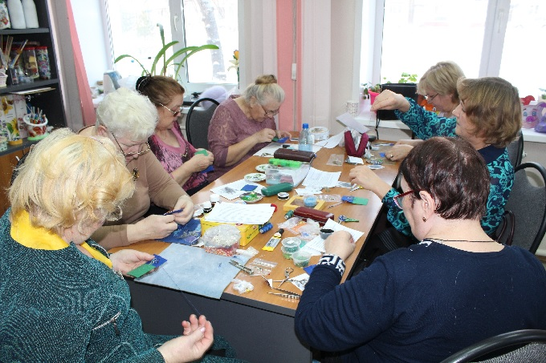

- Клуб кройки и шитья «Мастерицы»
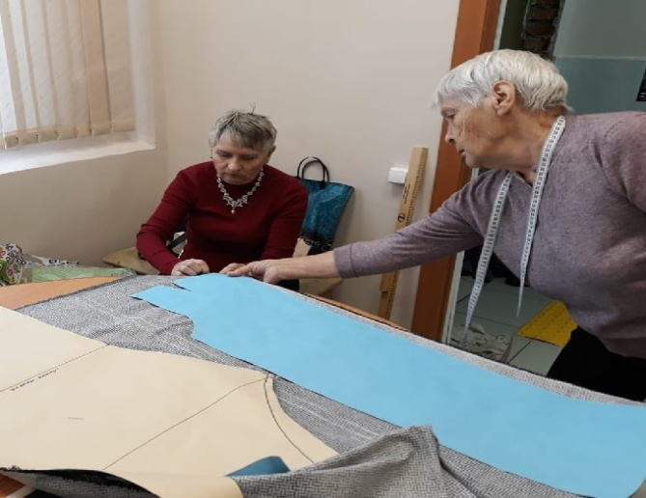
- Хор «Гроздья рябины»
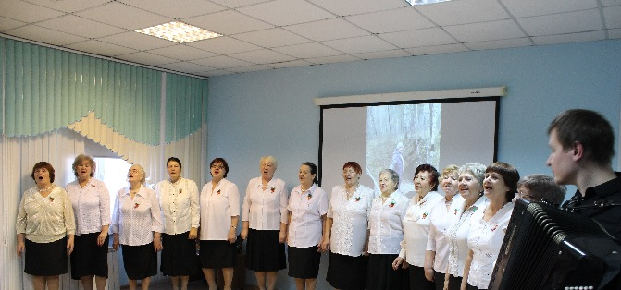

- Интернет-клуб «История России: этапы большого пути»
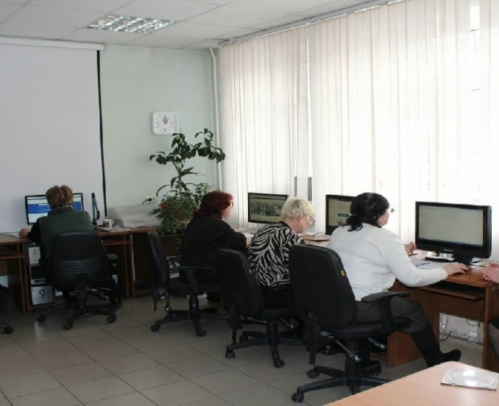

- Клуб для молодых инвалидов с ментальными нарушениями «Вдохновение»
